**实验五 循环结构程序设计（一）**

**一、实验目的**

1．掌握循环控制条件的描述。

2. 掌握DO语句和DO WHILE语句的格式与执行过程。

3. 掌握循环结构的概念和循环结构程序设计方法。

**二、实验的内容**

1.编写程序，求100之内所有奇数之和。

**要求：**编写源程序，并保存为**源5-1.f90**，然后编译、链接和执行此程序，把**源程序**和**程序运行结果截图放到第三部分**，**并注明题号**。

2.利用下式计算的近似值。

**要求：**编写源程序，并保存为**源5-2.f90**，然后编译、链接和执行此程序，把**源程序**和**程序运行结果截图放到第三部分**，**并注明题号**。

3.输入20个数，统计其中正数、负数和零的个数。

**要求：**编写源程序，并保存为**源5-3.f90**，然后编译、链接和执行此程序，把**源程序**和**程序运行结果截图放到第三部分**，**并注明题号**。

4.已知

（1）求y3时的最大n值，

（2）与（1）的n值对应的y值。终止循环的条件是累加和Y≥3。

（3）求 Y≥3时代最小N，如何修改程序？

（4）求 Y的值，直到累加项小于10-6为止，如何修改程序？

（5）N取100，求Y的值，如何修改程序？

**要求：**编写（1）（2）小题的源程序，并保存为**源5-4-1.f90；**编写（3）小题的源程序，并保存为**源5-4-2.f90；**编写（4）小题的源程序，并保存为**源5-4-3.f90；**编写（5）小题的源程序，并保存为**源5-4-4.f90；**然后分别把这些源程序进行编译、链接和执行，把每个**源程序和与之对应的程序运行结果截图放到第三部分**，**并注明题号**。

5.输入x值,按下列公式计算cos(x),最后一项绝对值<10-6。编写程序实现。

解答：下面给出计算cos(x)泰勒级数的通项公式和迭代公式。





**要求：**编写源程序，并保存为**源5-5.f90**，然后编译、链接和执行此程序，把**源程序**和**程序运行结果截图放到第三部分**，**并注明题号**。

**注意：按要求完成实验并以word文档提交实验报告，文档以 学号+姓名+实验5.doc命名，例如20201130021王小花fortran实验5.doc。**

**三、实验结果（截图）：**

**源5-1**

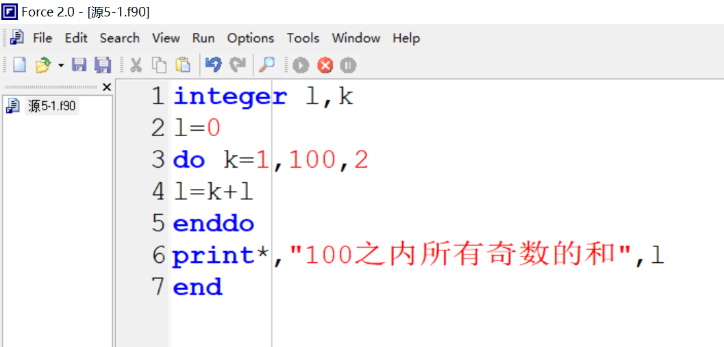

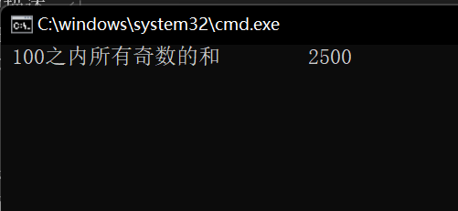

**源5-2**

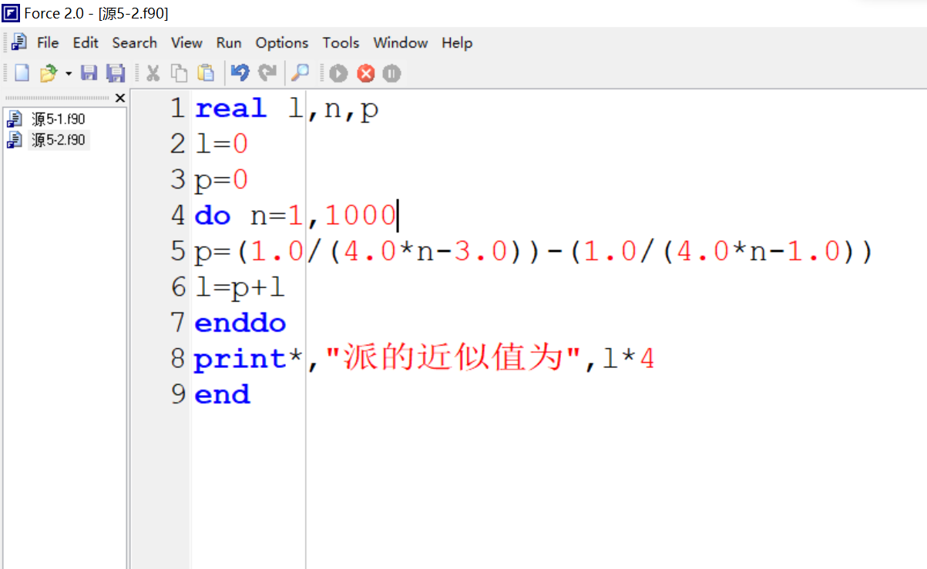

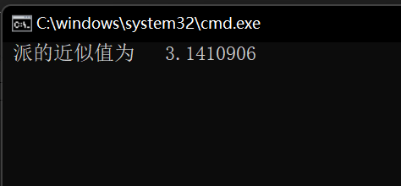

**源5-3**

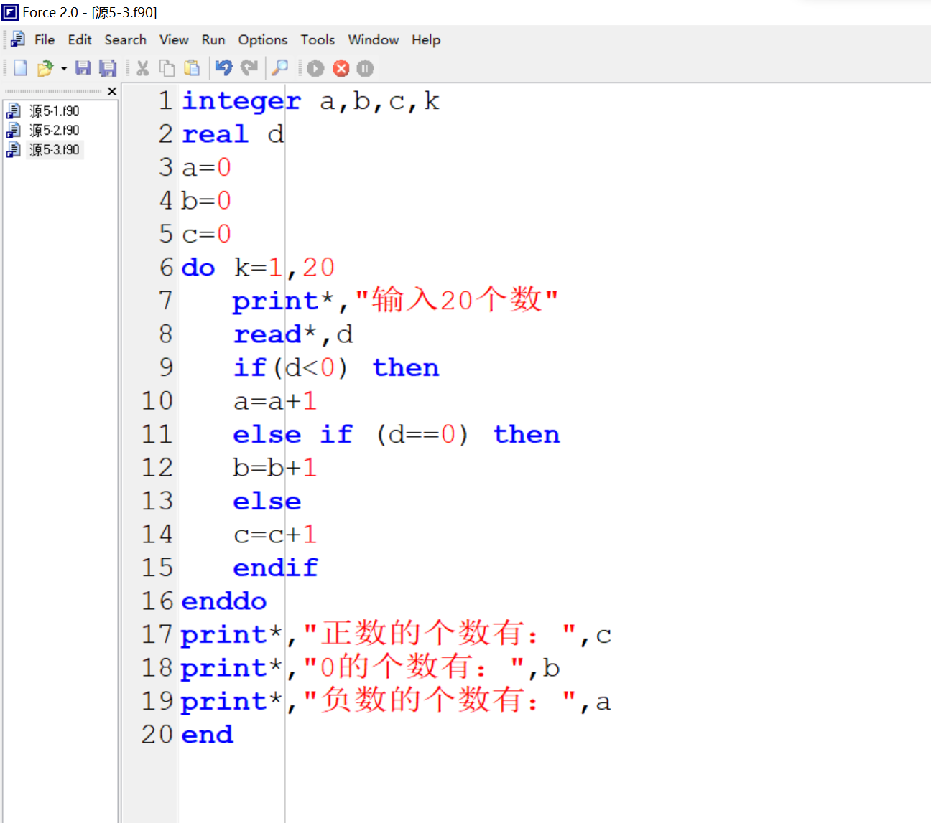

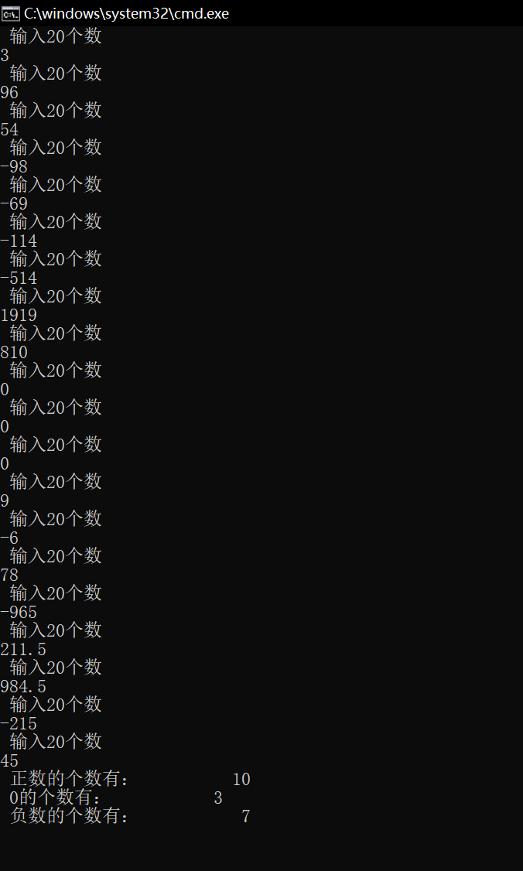

**源5-4-1**

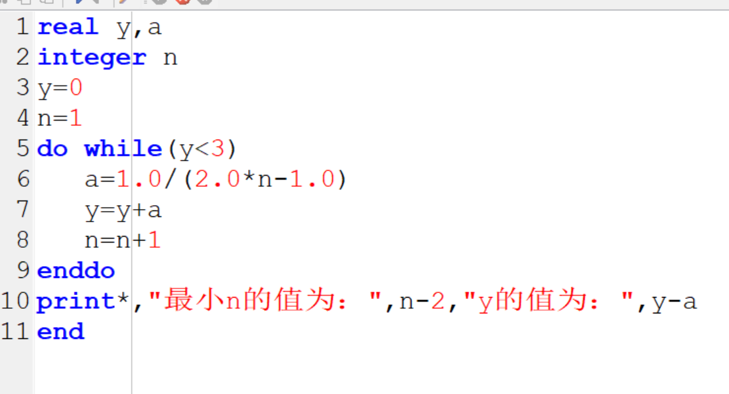

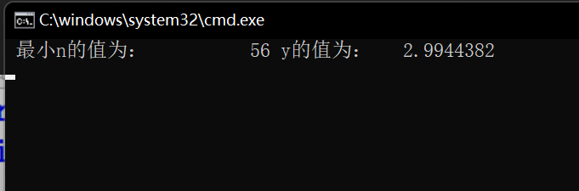

**源5-4-2**

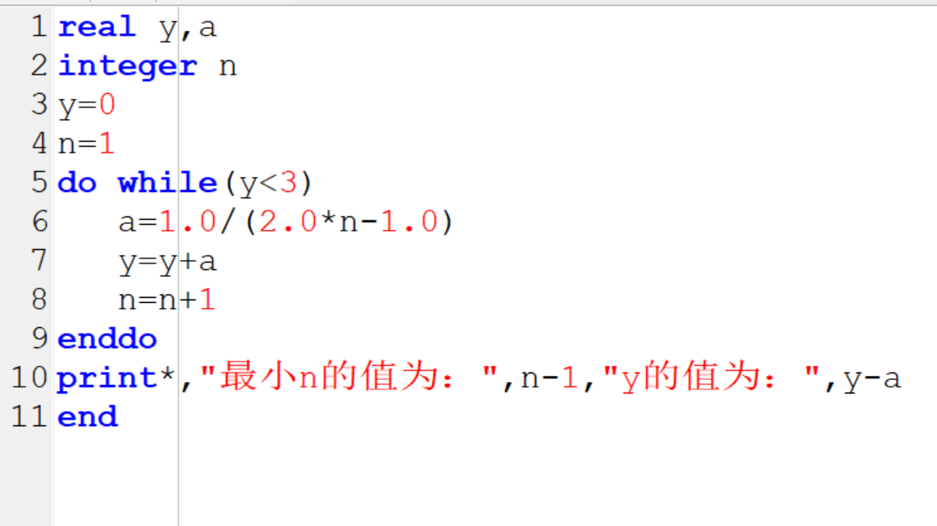

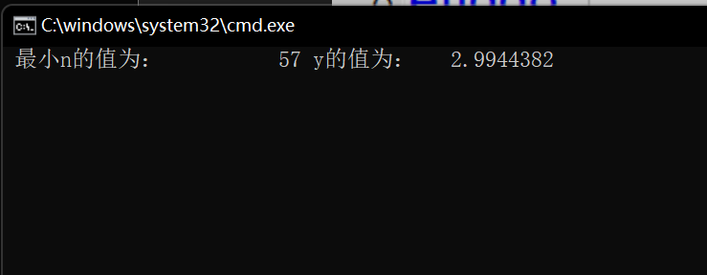

**源5-4-3**

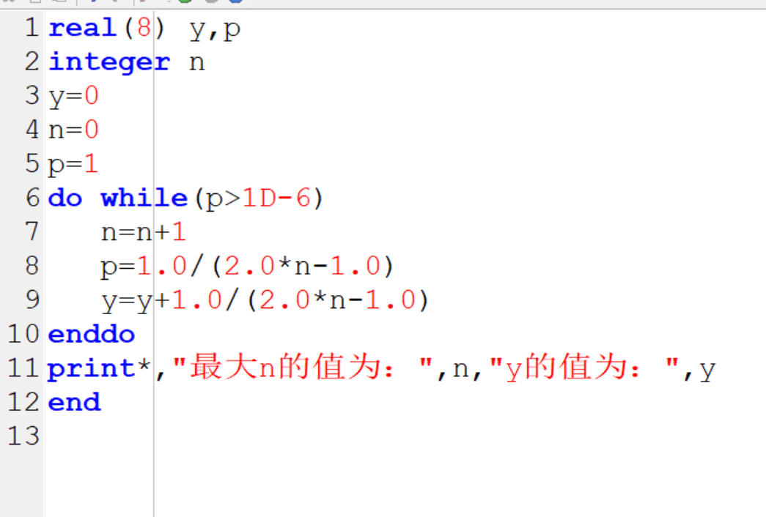

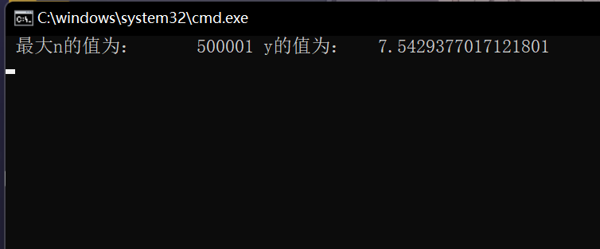

**源5-4-4**

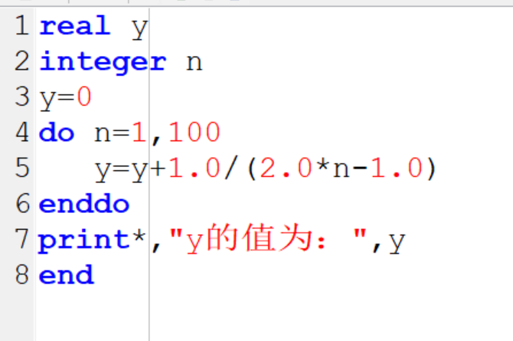

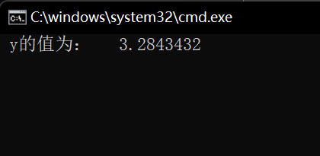

**源5-5**

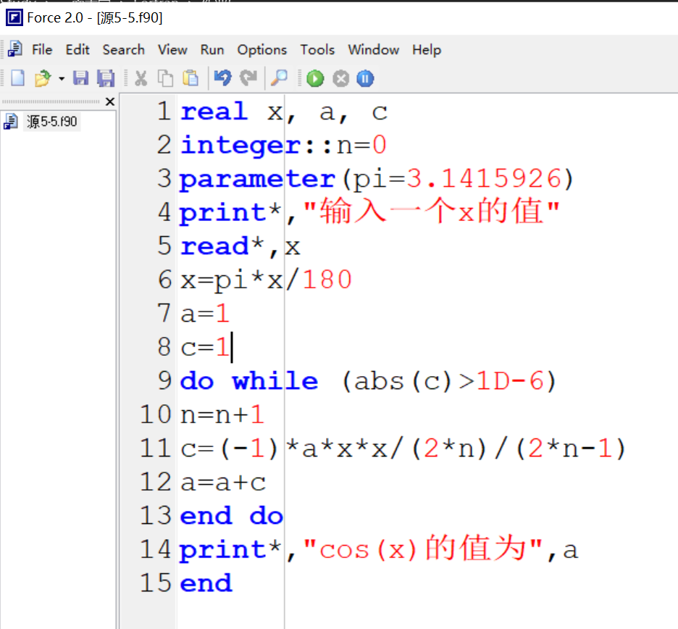

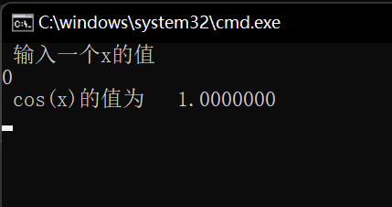

**四、实验小结【对自己而言，通过实验学到的关键技术方法】**

（自己写）